Requisitos

# Mini Mundo

A empresa Pepperoni Pizza nos contratou para realizar a modernização de sua empresa. Pepe, dono da pizzaria, disse que o movimento a princípio era devagar, mas atualmente ela está bombando. Atualmente a pizzaria conta com dois funcionários para dar a ele o suporte: um pizzaiolo e um garçom. Ele me explicou alguns motivos do sucesso atual que são a qualidade das pizzas e o horário de atendimento, pois segundo ele consegue atender as pessoas voltando do lazer, serviço ou mesmo frequentando a pizzaria.

Hoje a pizzaria conta apenas com a estrutura física, sendo a única parte informatizada sendo a famosa maquininha de cartão e a impressora de cupom fiscal. Ele aceita os pagamentos em dinheiro e cartão de crédito e débito, ele ainda está decidindo se irá aceitar as carteiras de pagamentos digitais.

Para iniciar a “informatização” de sua empresa, iremos iniciar a junção da empresa no iFood, onde iremos ter todo o cardápio disponível para os clientes. Nessa troca inicial com o aplicativo a principal troca que iremos receber será os dados dos clientes, e o processo do pedido de junto ao software.

No final de tudo, devemos mostrar o desempenho da empresa total para o dono seja o de vendas presenciais ou pelo iFood.

# Funções

## CRUD (Clientes e produtos)

* + Criar
  + Ler
  + Atualizar
  + Excluir

## Acompanhamento de Pedido

* + Realizar o acompanhamento do pedido simples, sendo desde o recebimento do pedido, a preparação e a liberação do envio (sem o detalhamento de movimentos de produto em estoque ou almoxarifados) .

## Pagamento (Função principal)

* + Realizar pagamento sem um detalhamento complexo (como verificação de cartão ou fraudes).

# BPMN

O BPMN foi feito baseado no pagamento (Arquivo anexo devido ao tamanho da imagem).

# Sitemap

Fizemos um pequeno sitemap de como será a distribuição do site quando o cliente for acessar. O processo de criação do sitemap é para ajudar a criação do mockup e das telas.

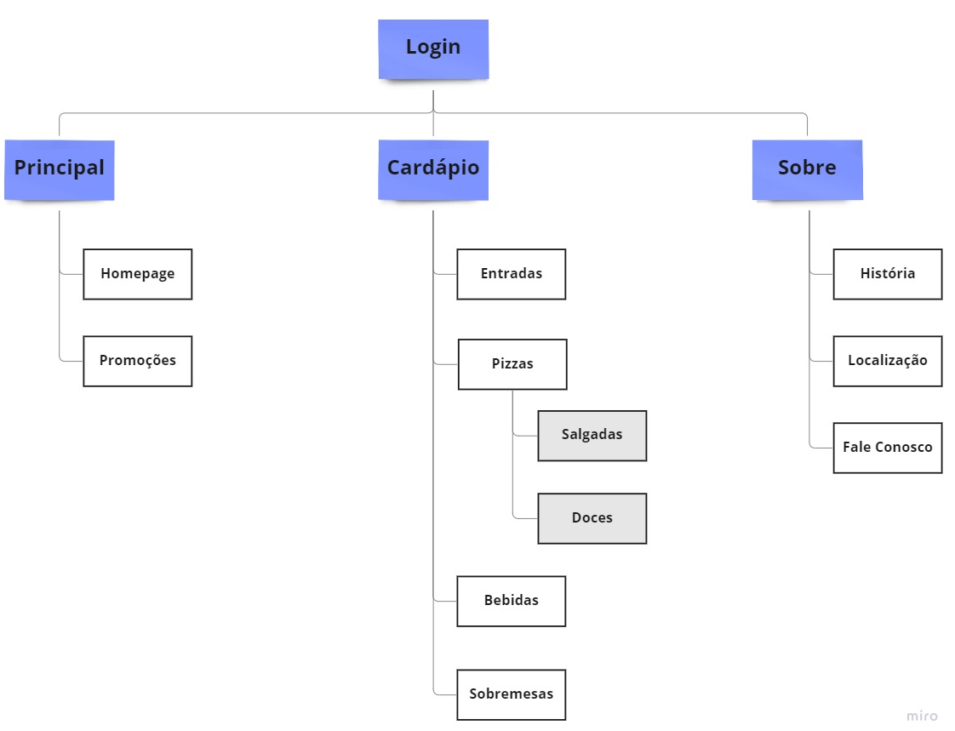

# Casos de Uso

Arquivo chamado Descrição de casos de uso Anexo.

# Mockup

Telas em anexo.

# Diagrama de Entidades e Relacionamentos

Nesta etapa, realizamos a criação do diagrama de entidade e relacionamentos junto do dicionário.

Diagrama de relacionamento:

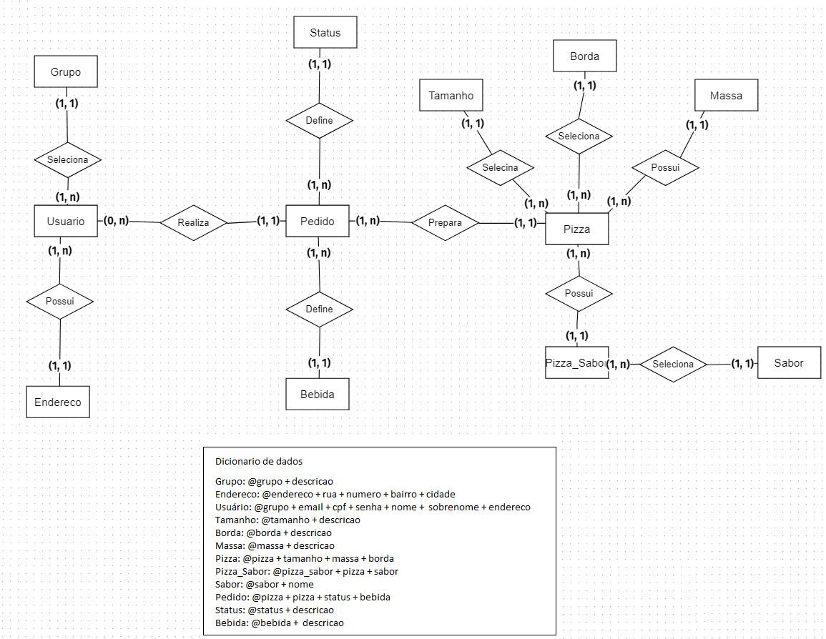

Diagrama de entidade:

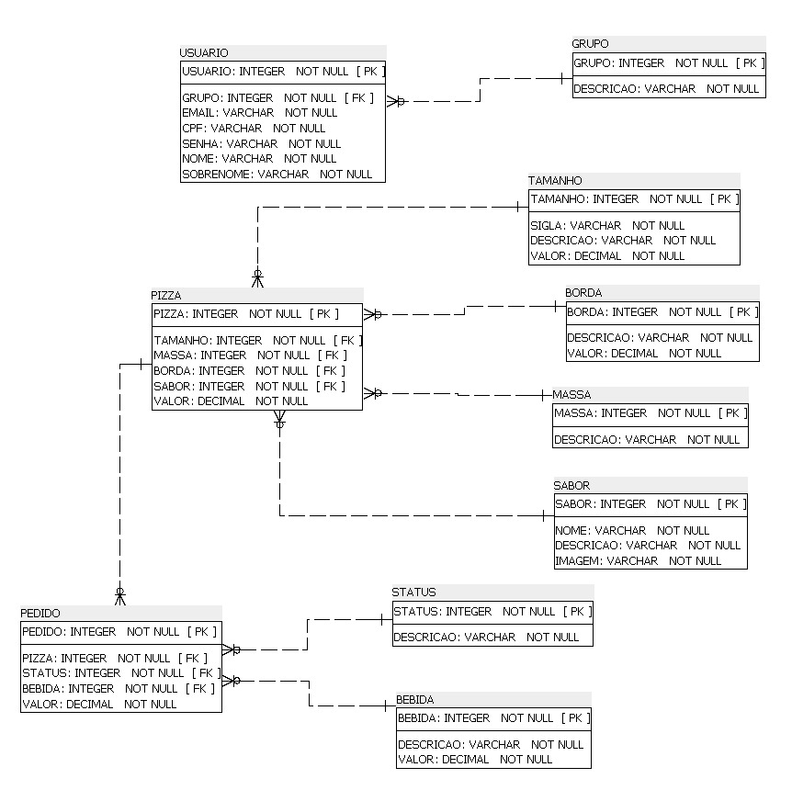

# Script de BD

CREATE TABLE TAMANHO (

TAMANHO INT AUTO_INCREMENT NOT NULL,

SIGLA VARCHAR NOT NULL,

DESCRICAO VARCHAR NOT NULL,

VALOR DECIMAL NOT NULL,

PRIMARY KEY (TAMANHO)

);

CREATE TABLE BEBIDA (

BEBIDA INT AUTO_INCREMENT NOT NULL,

DESCRICAO VARCHAR NOT NULL,

VALOR DECIMAL NOT NULL,

PRIMARY KEY (BEBIDA)

);

CREATE TABLE STATUS (

STATUS INT AUTO_INCREMENT NOT NULL,

DESCRICAO VARCHAR NOT NULL,

PRIMARY KEY (STATUS)

);

CREATE TABLE SABOR (

SABOR INT AUTO_INCREMENT NOT NULL,

NOME VARCHAR NOT NULL,

DESCRICAO VARCHAR NOT NULL,

IMAGEM VARCHAR NOT NULL,

PRIMARY KEY (SABOR)

);

CREATE TABLE MASSA (

MASSA INT AUTO_INCREMENT NOT NULL,

DESCRICAO VARCHAR NOT NULL,

PRIMARY KEY (MASSA)

);

CREATE TABLE BORDA (

BORDA INT AUTO_INCREMENT NOT NULL,

DESCRICAO VARCHAR NOT NULL,

VALOR DECIMAL NOT NULL,

PRIMARY KEY (BORDA)

);

CREATE TABLE PIZZA (

PIZZA INT AUTO_INCREMENT NOT NULL,

TAMANHO INT NOT NULL,

MASSA INT NOT NULL,

BORDA INT NOT NULL,

SABOR INT NOT NULL,

VALOR DECIMAL NOT NULL,

PRIMARY KEY (PIZZA)

);

CREATE TABLE PEDIDO (

PEDIDO INT NOT NULL,

PIZZA INT NOT NULL,

STATUS INT NOT NULL,

BEBIDA INT NOT NULL,

VALOR DECIMAL NOT NULL,

PRIMARY KEY (PEDIDO)

);

CREATE TABLE GRUPO (

GRUPO INT AUTO_INCREMENT NOT NULL,

DESCRICAO VARCHAR NOT NULL,

PRIMARY KEY (GRUPO)

);

CREATE TABLE USUARIO (

USUARIO INT AUTO_INCREMENT NOT NULL,

GRUPO INT NOT NULL,

EMAIL VARCHAR NOT NULL,

CPF VARCHAR NOT NULL,

SENHA VARCHAR NOT NULL,

NOME VARCHAR NOT NULL,

SOBRENOME VARCHAR NOT NULL,

PRIMARY KEY (USUARIO)

);

ALTER TABLE USUARIO MODIFY COLUMN GRUPO INTEGER COMMENT 'pk';

ALTER TABLE PIZZA ADD CONSTRAINT tamanho_pizza_fk

FOREIGN KEY (TAMANHO)

REFERENCES TAMANHO (TAMANHO)

ON DELETE NO ACTION

ON UPDATE NO ACTION;

ALTER TABLE PEDIDO ADD CONSTRAINT bebida_pedido_fk

FOREIGN KEY (BEBIDA)

REFERENCES BEBIDA (BEBIDA)

ON DELETE NO ACTION

ON UPDATE NO ACTION;

ALTER TABLE PEDIDO ADD CONSTRAINT status_pedido_fk

FOREIGN KEY (STATUS)

REFERENCES STATUS (STATUS)

ON DELETE NO ACTION

ON UPDATE NO ACTION;

ALTER TABLE PIZZA ADD CONSTRAINT sabor_pizza_fk

FOREIGN KEY (SABOR)

REFERENCES SABOR (SABOR)

ON DELETE NO ACTION

ON UPDATE NO ACTION;

ALTER TABLE PIZZA ADD CONSTRAINT massa_pizza_fk

FOREIGN KEY (MASSA)

REFERENCES MASSA (MASSA)

ON DELETE NO ACTION

ON UPDATE NO ACTION;

ALTER TABLE PIZZA ADD CONSTRAINT borda_pizza_fk

FOREIGN KEY (BORDA)

REFERENCES BORDA (BORDA)

ON DELETE NO ACTION

ON UPDATE NO ACTION;

ALTER TABLE PEDIDO ADD CONSTRAINT pizza_pedido_fk

FOREIGN KEY (PIZZA)

REFERENCES PIZZA (PIZZA)

ON DELETE NO ACTION

ON UPDATE NO ACTION;

ALTER TABLE USUARIO ADD CONSTRAINT grupo_usuario_fk

FOREIGN KEY (GRUPO)

REFERENCES GRUPO (GRUPO)

ON DELETE NO ACTION

ON UPDATE NO ACTION;